Память жива
30 лет прошло с того февральского дня 1989 года, когда последний советский солдат покинул землю Афганистана. Через «жернова» Афгана прошло 650 тысяч наших ребят. Они уходили служить мальчишками, а возвращались ветеранами. Сегодня они хранители памяти о той войне, о подвигах, о славе, о погибших боевых товарищах. Несмотря ни на что, они честно исполняли свой гражданский долг, оставаясь верными присяге до конца. «Горячие точки» показали, что наши парни достойны героизма отцов и дедов, победивших фашизм в годы Великой Отечественной войны.
С целью воспитания чувства патриотизма, любви к Родине, уважения к прошлому, братского отношения к другим народам в Луньгинско-Майданским ДК был оформлен переносной информационный стенд «Задание Родины выполнено». День 15 февраля стал днем памяти не только для воинов, прошедших афганскую войну, но и для других ветеранов локальных войн — тех солдат и офицеров, кто противостоял международному терроризму в «горячих точках» ближнего и дальнего зарубежья. Можно по-разному оценивать произошедшие события, но никто и никогда не усомнится в доблести и стойкости наших воинов. Вечная память нашим ребятам, отдавшим свой долг перед Родиной.
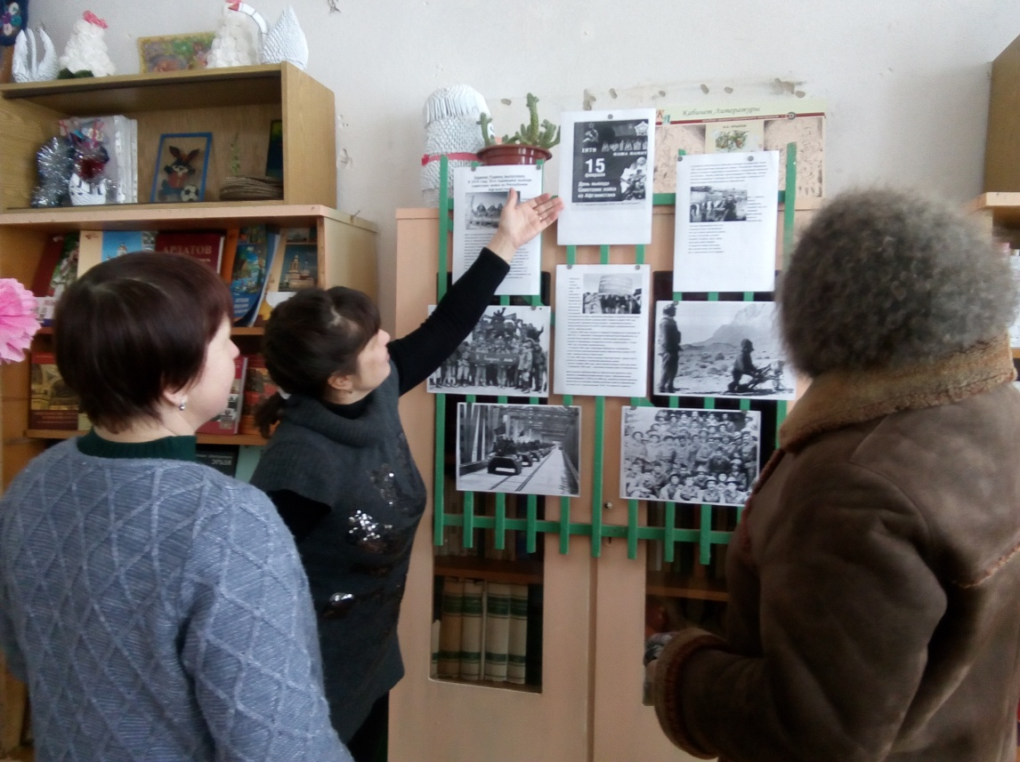

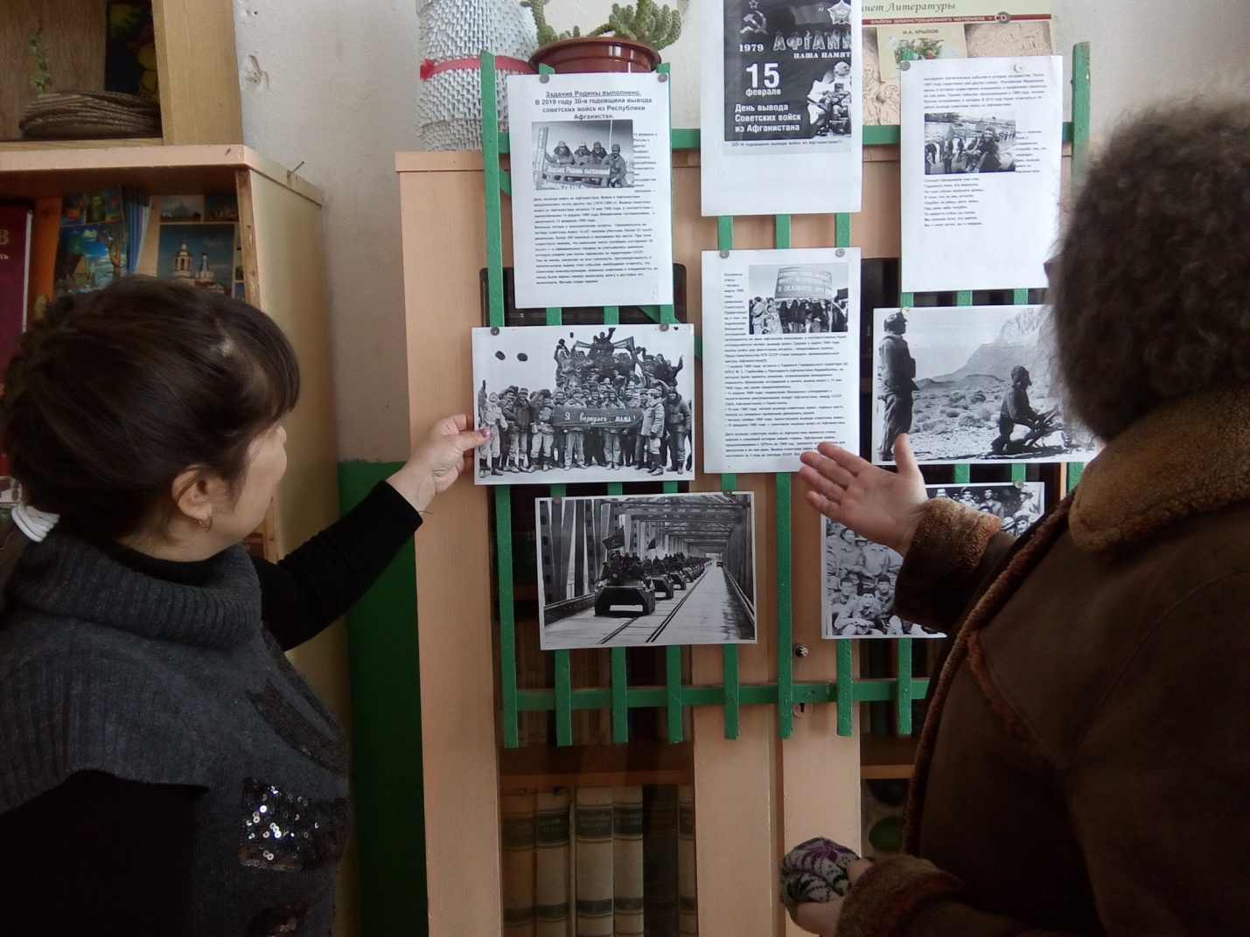

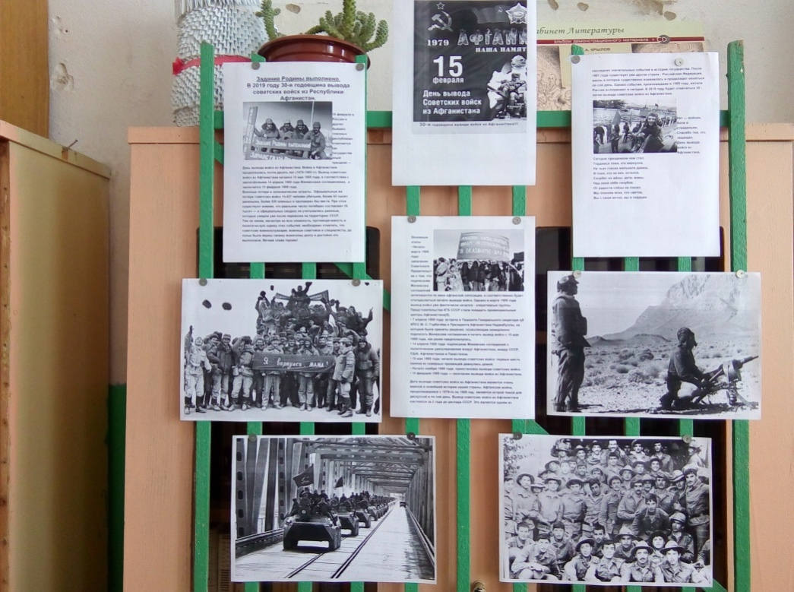
Информационный стенд «Задание Родины выполнено»

